Муниципальное автономное дошкольное образовательное
учреждение №16 «Рябинка»
Московской области города Дубна

КОНСПЕКТ
ПО НЕПОСРЕДСТВЕННО ОБРАЗОВАТЕЛЬНОЙ ДЕЯТЕЛЬНОСТИ
ВО ВТОРОЙ МЛАДШЕЙ ГРУППЕ
НА ТЕМУ:
«Рождественская елочка»

Подготовила и провела:
воспитатель
Смирнова Ю.А.

Дата проведения:
15 января 2016 г.

г. Дубна
2016 год

Цели и задачи:
- расширять представление о зимующих птицах: умение называть птиц и их характерные признаки;
- закрепить умение различать количество предметов, используя слова «один» и «много»;
- повторить счёт в пределах трёх;
- развивать у детей внимание, познавательную активность, эстетическое восприятие, мышление, воображение, коммуникативные навыки, мелкую моторику;
- воспитывать отзывчивость, желание помогать друг другу;
- формировать желания беречь природу и заботиться о братьях наших меньших.
Интеграция образовательных областей: «Познавательное развитие», «Социально-коммуникативное развитие», «Речевое развитие», «Художественно-эстетическое развитие».
Материал: видео презентация «Рождественская елочка», изображение елки на фланелеграфе, карточки с изображением птиц (снегири, синицы, воробьи), ноутбук, магнитофон, CD-диск с записью песни (минусовка) «В лесу родилась елочка» и записи «Голоса птиц», угощения для детей в мешочке .
Предварительная работа:
- беседа о времени года – зима, о лесных животных и птицах зимой;
- дидактическая игра «Кто прилетел?»;
- подвижная игра «Птички-невелички»;
- рассматривание иллюстраций «Рождественская елка»;
- чтение художественной литературы; заучивание стихотворений
-отгадывание загадок «Что за птица»
-художественно продуктивная деятельность «Елочка-зеленая иголочка»
Использованная литература и интернет ресурсы:
- Международный образовательный портал МААМ.ru
- Социальная сеть работников образования nsportal.ru

- А. Кузнецова «Лучшие развивающие игры для детей 3-7лет».
- А.Куприн, К.Лукашевич "Рождественская ёлка. Стихи и рассказы русских писателей».

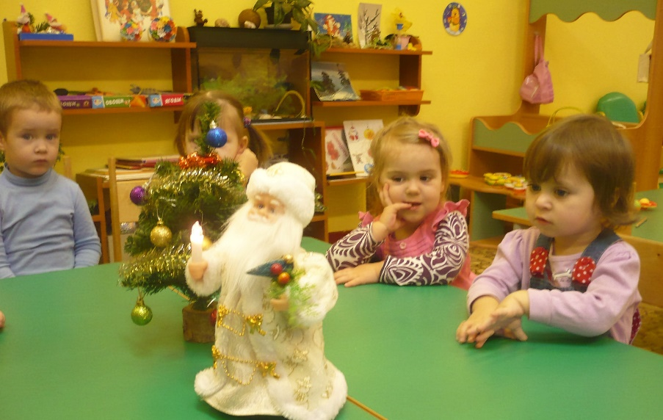

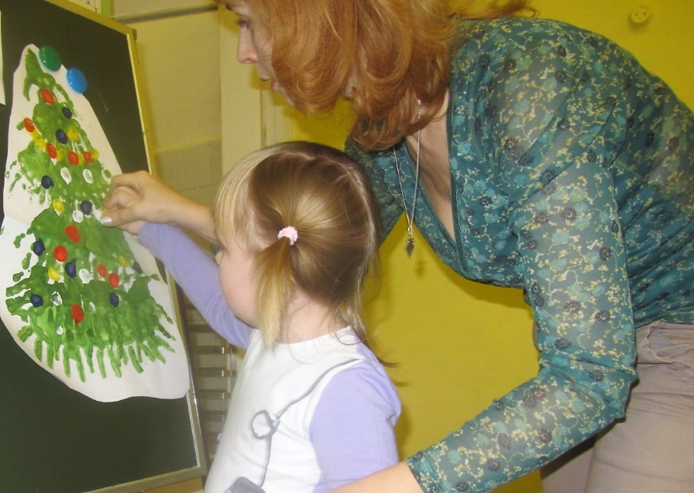

КОНСПЕКТ НОД «РОЖДЕСТВЕНСКАЯ ЕЛОЧКА»

На экране (видео презентация (Слайд1))
Музыка (минусовка «В лесу родилась елочка»)
Воспитатель:Сегодня я вам расскажу рождественскую сказку. А вы мне будете помогать.
«На зимней лесной опушке стояли две елочки-красавицы. Одна-большая, а другая-маленькая. В городе в это время был праздник Рождества. На Рождество люди в своих домах ставят зеленые елки и украшают их праздничными шарами и гирляндами.
Очень хотелось елочкам попасть к людям на праздник. Порадовать маленьких детишек.
Слайд 2: За большой елкой в лес пришел лесник:и забрал ее в город на праздник.
Слайд 3. А маленькая-осталась в лесу на полянке. И загрустила она в одиночестве. Ей тоже хотелось быть нарядной и радовать детей на празднике.
Посмотрите на елочку: какая она?(ответы детей).Какие у нее ветки? (зеленые, пушистые). Красивая елочка? Не хватает на ней украшений: шаров и гирлянд.
Хотите помочь елке? Я знаю, что нужно сделать.
Давайте позовем птиц лесных: выходите все ко мне.

Игра «Птички-невелички»:

Птички к нам вы прилетайте
с нами птички поиграйте
Птицы к лесу подлетели
На полянку птички сели
Стали зернышки клевать
И головками кивать
Десять птичек — стайка
С нами поиграй ка.

Дети садятся на свои места.

Воспитатель:
Ой, слышите? (аудиозапись: «Голоса птиц»). Кто это поет? (ответы детей)
Посмотрите, прилетели на полянку птички. Да как много (видео презентация Слайд 4).

Воспитатель: Отгадайте-ка ребятки, мои трудные загадки:
(Отгадки появляются на экране при ответе детей)

1.Серых перьев комок
На морозе продрог.
Скачет по дорожке
Собирает крошки. (Воробей) Слайд 5
Воспитатель: Чем кроме крошек воробей питается?(ответы детей: зернами, семечками) Слайд 6
Какую песенку поет воробей?(чик чирик)

2.Непоседа, невеличка
Желтая почти вся птичка.
Любит сало и пшеницу
Кто узнал ее? (Синичка) (Слайд 7)

Воспитатель: Что любит синичка? Слайд 8 (ответы детей)
Давайте посчитаем, сколько синиц на картинке?

3. Чернокрылый, красногрудый,
Не боится он простуды.
К нам зимой летит на пир
Как зовут ее? (Снегирь) (Слайд 9)

Птичка с красной грудкой и поет песенку «фью-фью»
Что любит клевать птица снегирь? (ответы детей: ягоды рябины, семечки шишек)
Сколько снегирей мы видим на картинке? (Слайд 10) (ответы детей)

Где же живут синицы и снегири? (в лесу). Да это лесные жители. Но когда им становится голодно в лесу-они прилетают в город.
Как люди помогают птицам выжить зимой? (ответы детей) (Слайд 11)
Дети вместе со взрослыми делают кормушки (Слайд 12)
Давайте и мы поможем птицам.

Динамическая пауза (пальчиковая гимнастика)

Ребята дощечки пилили, пилили
(пилящие движения ребром ладони)
И дружно кормушку для птиц мастерили
(постукивание кулачками друг по другу)
В неё мы насыплем для птиц угощенье
(имитация движения кормления)
А чтобы на птичий обед посмотреть
Чуть–чуть отойдём и не будем шуметь.
(Отходим назад и подносим указательный палец к губам).
Дети садятся на места.

Воспитатель открывает макет елки и обращается к детям:

А елочка то наша так и стоит ненарядная… Посмотрите, сколько птичек прилетело: они все хотят порадовать елку (на подносе макеты птиц). Давайте поможем и посадим птиц: снегирей, синиц и воробьев на елочку рождественскую и сделаем ее нарядной и праздничной (дети прикрепляют птиц на елку, воспитатель спрашивает какую именно птицу ребенок посадил на елку).
Воспитатель: Посмотрите какая красивая рождественская елка у нас получилась.
И елка наша улыбнулась веточки подняла, веселая стала.
Давайте расскажем стихотворение про елку?
Дети читают стихотворения.
Сюрпризный момент
Ребята, посмотрите, а елочка нам приготовила сюрприз: угощения для нас
(угощения для детей). Мы его обязательно попробуем. Спасибо елочке.
Давайте попрощаемся с елочкой и с гостями.

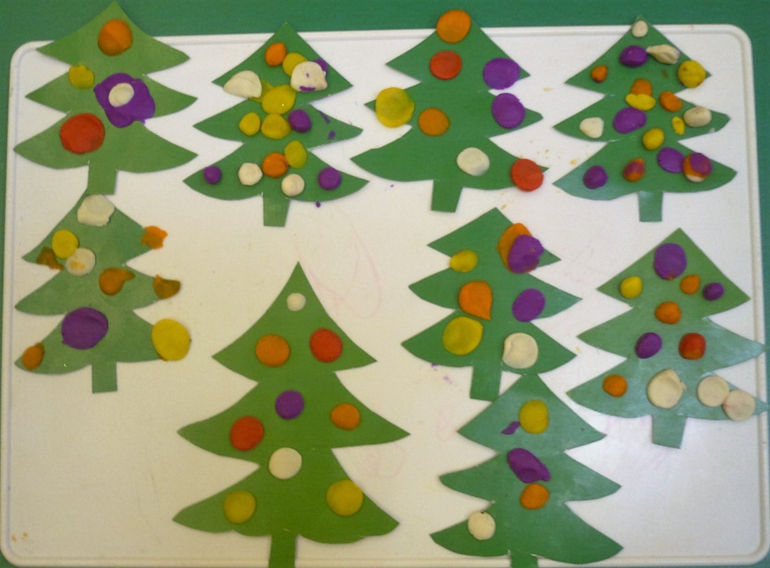

Маленькой елочке
Холодно зимой,
Из лесу елочку
Взяли мы домой.
Беленький заинька
Елочку просил:
"Мятного пряничка
Зайке принеси!"
Елочка, елочка,
Яркие огни,
Синими бусами,
Елочка, звени,
Ветку нарядную
Ниже опусти,
Нас шоколадною
Рыбкой угости!
Нравится елочке
Наше торжество.
Весело, весело
Встретим Рождество!

